

Základní škola a mateřská škola, Mikulčice, pořádá

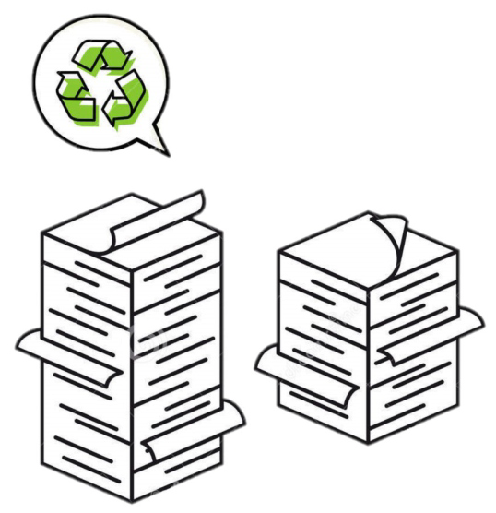

Jaký Papír můžete donést?

Sběr papíru

**Pondělí 16. 9. 2024 14:00-16:00**

**Úterý 17. 9. 2024 7:00-7:45, 14:00-16:00**

1. kartonY 2. Noviny, letáky a časopisy

Vše pečlivě svažte a můžete svážet do dílen ZŠ.

**Středa 18. 9. 2024**

**7:00-7:45**

**Nejlepší sběrači a nejpilnější třídy budou odměněny.**